Jaro klepe na vrátka
…maminko a tatínku, věnuj se mi chvilinku …

Úkol na tento týden – při pobytu venku: všímej si přírody kolem sebe
- Vycházka po okolí, do parku, nebo na zahradě. Jestli je ošklivé počasí, koukni se alespoň z okna. (děti mají za úkol si všímat změn v přírodě – zpěv skřivana, hvízdání kosů, přílet špačků, probouzející se příroda, první tráva, pupeny na větvích, sněženky a bledule, …)

Pondělí-8.3.2021
Povídání s rodiči:
- Vyjmenuj roční období – kolik jich vlastně máme? Jaké období teď máme? Jaro teprve klepe na vrátka, ale ještě tu není, tak jaké pak to je?
- Zvládneš vyjmenovat i měsíce? Které tvoří celý rok? – rodiče ti určitě pomohou + urči, jaký měsíc právě máme
- Prohlédni si obrázky a řekni, jaký vidíš rozdíl (příloha č. 1)
Nácvik básně:
Úterý-9.3.2021
Povídání s rodiči:
- Prohlédněte si obrázky květin v příloze. Pojmenujte a vytleskejte – určete začáteční písmena a počet slabik.
- Napadne tě ještě nějaká květina, která patří k jaru?
- Co třeba KOČIČKY, víš, čemu se tak říká? (zpravidla jde o větvičky vrby jívy s částečně rozvitými pupeny – květy)

Pracovka/výtvarka: příloha č. 2
Větvička kočičky – Jako podklad použijte barevný papír nebo čtvrtku. Na papír nakresli hnědou vodovou barvou, temperou (jestli nemáte, postačí hnědá fixa nebo pastelka – cokoliv) větvičku. Pupeny – květy můžete buď znázornit otiskem prsu (bílá barva), nebo vystřižení z bílého papíru.
Středa-10.3.2021
Povídání s rodiči:
- Opakování dní v týdnu, určování barev předmětů kolem vás.
- Hledání geometrických tvarů – jaký tvar má talíř? Najdi obdélník – př. skřínka.
- Dneska se zaměříme na jednu jarní květinu, jaká to asi je? Má zelený stonek a bílý květ – sněženka.
Výroba sněženky:
Pomůcky – vatové tamponky, nůžky, lepidlo, zelený fix, podklad – čtvrtka, papír, cokoliv.
Na podkladový papír nakresli stonek sněženky – pro inspiraci se podívej na obrázek – příloha č. 3. Z vatového tamponku vystřihni květ sněženky (můžeš předkreslit fixem), nalep na podklad. Z vatového tamponku také můžeš dodělat zasněženou zem.
Čtvrtek-11.3.2021
Povídání s rodiči:
- Co jsme tento týden vyráběli?
- O čem si tento týden povídáme?
- Někdy se může stát, že nemusíte mít dobrou náladu, třeba se špatně jen vyspíte, nebo vás někdo naštve. Ukažte jak se budete tvářit, když jsi VESELÁ, SMUTNÁ, CHCE SE TI PLAKAT, NAŠTVANÁ, UNAVENÁ, a tak dále.
- Tomuhle se říkají pocity. A ty pocity můžeme různě vyjadřovat, například se nějak zatváříme.
- Jak se bude chovat člověk, který je naštvaný? Jak se bude chovat člověk, který je veselý?
- Opakování opaků – bílá/černá, malý/velký, plný/prázdný, a jaké další znáš?
Cvičení podle videa: https://www.youtube.com/watch?v=RqiDbuBRFMc
Pátek-12.3.2021
Povídání s rodiči:
- Co tě tento týden nejvíce bavilo?
- Zopakujte si básničku.
- Pojmenuj květiny – obrázky z příloh.
- Když začíná jaro, začíná i více svítit sluníčko. Jednomu zvířátku také říkáme sluníčko – Slunéčko sedmitečné (beruška) – popiš, jak vypadá.
Pracovní list: příloha č. 4
Logochvilka: artikulační cvičení – cvičení s příběhem o včelce
Jednou ráno sluníčko vyšlo na oblohu a krásně se usmívalo.
- Střídáme našpulení a široký úsměv se zavřenými ústy.
- Střídáme našpulení a široký úsměv s otevřenými ústy.
Pošimralo malou včelku na nose a volalo: „Vstávej včeličko! Už začal další krásný den.“ Včelka si dlouze zívla a poté si vyčistila zoubky.
- Špička jazyka se ohýbá nahoru směrem k nosu.
- Otevřená ústa, jazyk jezdí po horních a dolních zubech.
Včelička vyletěla ze svého kvítku a rozhlížela se do všech stran.
- Otevřená ústa, vypláznutý jazyk se pohybuje v koutcích vpravo a vlevo.
Poté včelka obletěla celou louku a spočítala, kolik nových květin rozkvetlo.
- Ťukání jazykem na jednotlivé zuby (horní a dolní čelist)
Přiletěla k nejkrásnějšímu květu a za chvíli jež měla plná ústa toho nejlahodnějšího nektaru.
- Nafouknutí tváře a výdrž.
Celá ulepená se musela pořádně olíznout.
- Olizujeme horní i dolní ret.
A protože měla včelka plné bříško, lehla si zpátky do svého kvítku a nechala se vánkem kolébat.
- Špulení rtů spojené s mírným foukáním.

Příloha č. 1
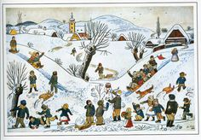
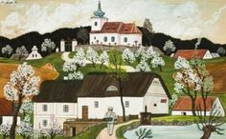
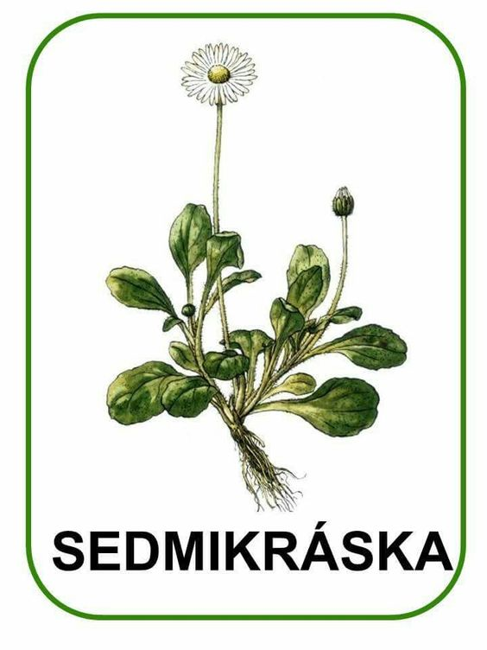
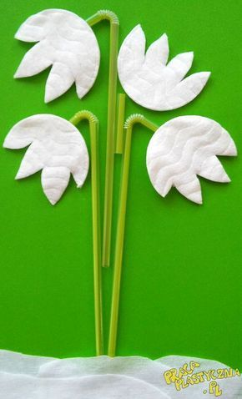
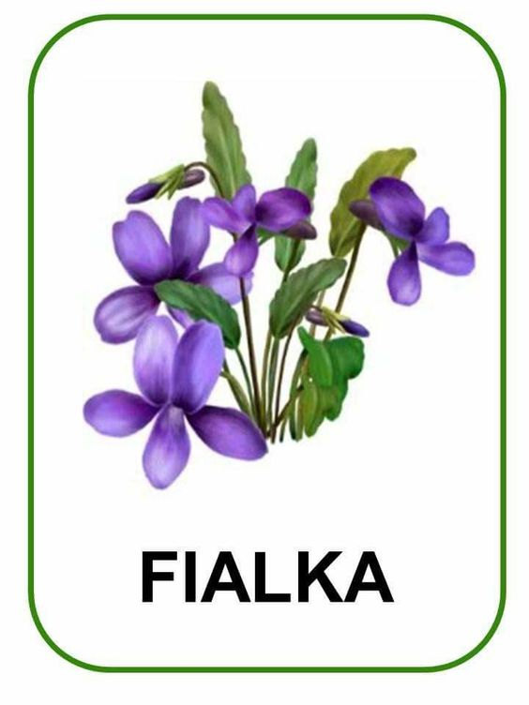
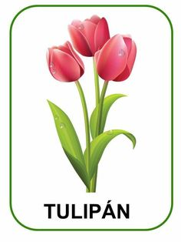
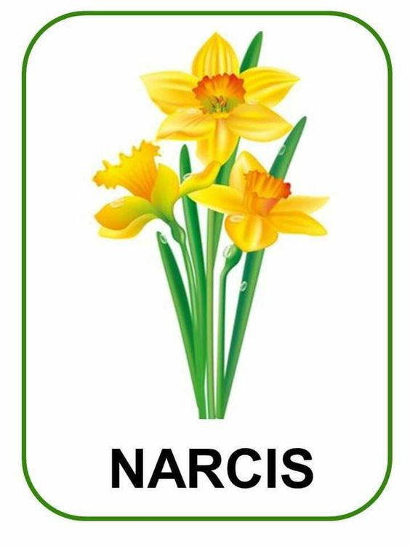
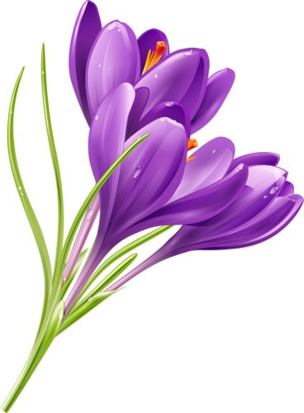
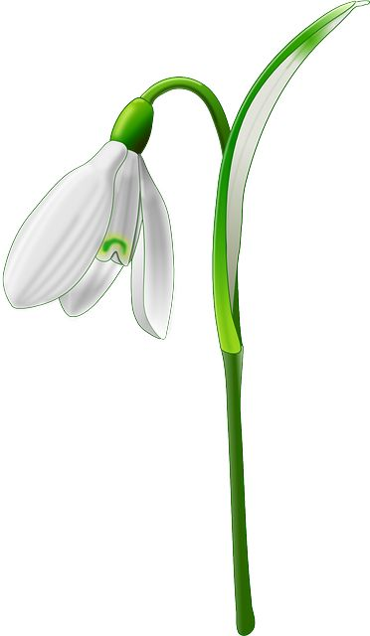
Příloha č. 2

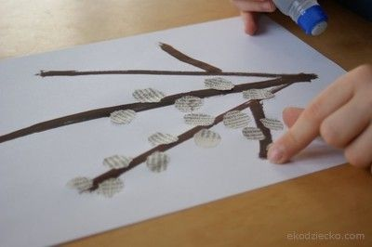

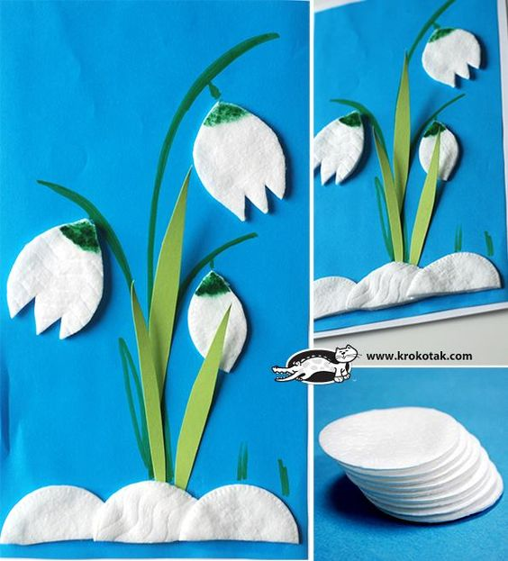
Příloha č. 3
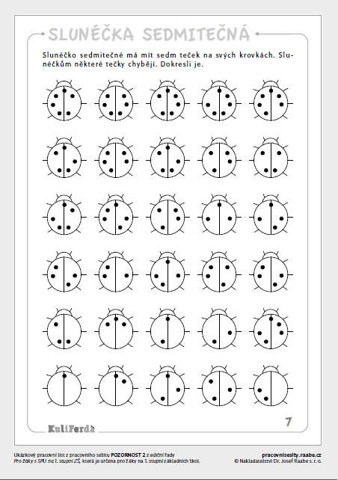
Příloha č. 4

